Dahm Car (D)
--- Frank Orthey 2022/02/18 22:14
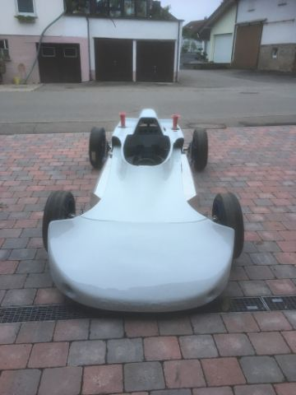
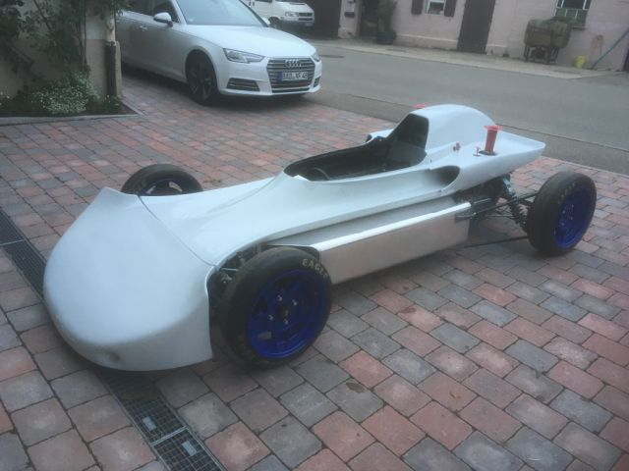
Für diesen Basisbeitrag wird noch eine Autorin/ein Autor gesucht. Bitte bei Interesse Frank Orthey kontaktieren.

Geschichte

Bauzeit/Baujahre

Typen und Technik

Konstrukteur(e)

Anzahl der gebauten FV- und Super-Vau-Fahrzeuge

Firmensitz- und Adresse (historisch, aktuell)

Quellen, Bücher, Websites

Experten und Ansprechpartner
Thomas Renn
Ruben van Hoorn

